Комплекс артикуляционной гимнастики №1
(ранний возраст)
- «Птенчики ротик открывают» Открыть широко и закрыть рот.
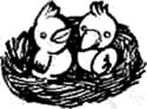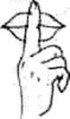
Кушать птенчики хотят,
Маму ждут, но не шумят.
Ротик на замок закрыт,
Очень тихо все сидят.
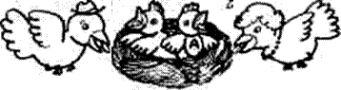
Мама зернышко несёт!
Открывайте шире рот!
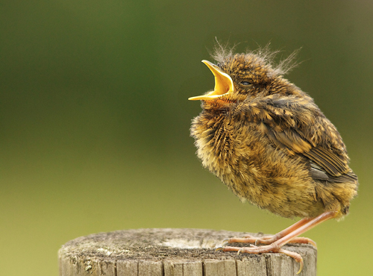

- Пропевание буквы А. «Как куколку качаем? ААААА» Широко открыть рот, проговариваем букву А на выдохе.
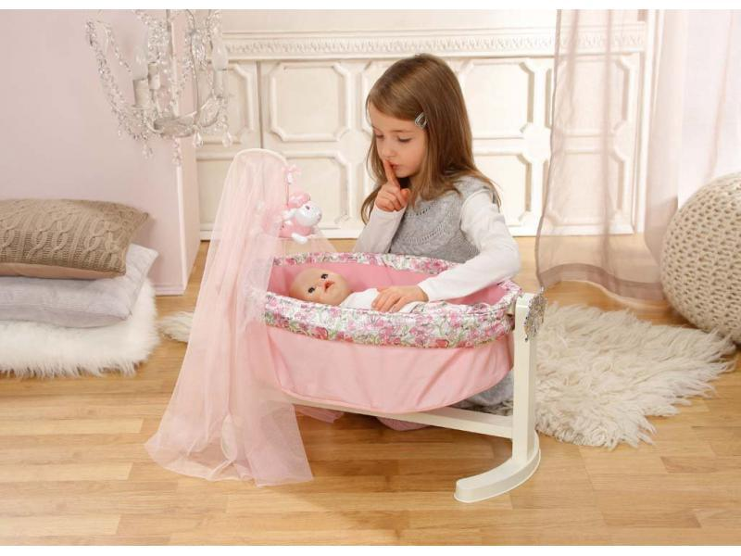
- Дыхательное упражнение. Дуть на вертушку или надувать мыльные пузыри. Следить, чтобы дети делали вдох через нос, а выдох через рот.
